  http://WWW.CABARE.NET © | Stratégies locales Windows 8  – sys 26 – Travaux Pratiques -
Stratégies locales windows 8
Michel Cabaré – Ver 2.3 – janv 2013-

Stratégies Locales Windows 8
Travaux Pratiques

Michel Cabaré – Ver 2.3 – janv 2013

www.cabare.net ©

table des matiÈres

Gestion du Mot de Passe 4
Valeurs par défaut : 4
Restriction mot de passe "vide" sous Seven XP : 5
Stratégies locales 6
Ouverture de session « sans dernier login »: 6
Affichage d’un message = 2 stratégies: 7
Stratégies gestionnaire liste réseau 9
Rappels Profil Réseau 7 9
Listes des réseaux identifiés 14
Gérer les réseaux non identifiés 15
Personnaliser le réseau de domaine 15
Personnaliser un réseau « google » 17
Pare-Feu Seven 19
Principe Activation - Désactivation 19
Définie 1 stratégies Pare-Feu 20
Exporter Importer 1 stratégies Pare-Feu 20
GPO personnalisée Pare-Feu et Règle 21
Netsh Export Import configuration Pare-Feu 25
LGPO pour Seven 26
Contexte 26
MLGPO pour administrateurs 26
MLGPO pour non-administrateurs 28
MLGPO pour bob 29
Supprimer les MLGPO 30
Stratégie audit evenement 31
Pister les tentatives d'accès : 31
Audit évènement connexion aux comptes sur un client 7 : 31
Stratégie auditPOL 34
Audit uniquement ouverture de session erronée : 34
Catégories et Sous catégories auditpol/list: 34
Lister les audit auditpol/get: 34
Modifier les audit auditpol/set: 35
Désactiver tous les audits 36
Audits avancé Ouverture fermeture de session 37
Audits avancé Connexion authentification kerberos 39
Interpretation des Log 40
Stratégie AUDIT ressource dossier 42
Pister les tentative d’effacement dans un dossier: 42
Armement audit Accès l’ l’objet + handle: 42
Armement ACL et ACE d’audit 43
Tentative de suppression (Evenement à auditer ) 44
Lecture du journal 45
Stratégie AUDIT ressource imprimante 47
Savoir qui imprime : 47
GPO – scripts - NEtsh 48
Paramétrage via fichier wfw: 48
Paramétrage via commande netsh directe: 49
GPO Restriction - max 52
Objectifs : 52
Restriction logicielle 54
Pré-requis 54
Activation des stratégies de Restriction logicielle 54
Niveau par défaut & règles d'exceptions 55
Règles d'exceptions par Chemin et/ou Hachage 56
Règle supplémentaire d'exception par Chemin 56
Règle supplémentaire d'exception par Hachage 57
Le Contrôle obligatoire 58
Les types de fichiers désignés 58
MLGPO et restriction Seven 60
Objectif 60
Gestion des non-administrateurs 60
Gestion des administrateurs 61
Remarques et ordre des règles 62
Définition de Quota 63
Objectif 10 Go par volume 63

Gestion du Mot de Passe

Valeurs par défaut :
Par défaut il se peut que on demande de créer des mots de passe respectant des exigences de complexité, une longueur minimale et une durée de vie minimale
Cela provoque lorsque on crée un utilisateur ne respectant ces impératifs (par exemple bob, mot de passe b…) le message suivant :
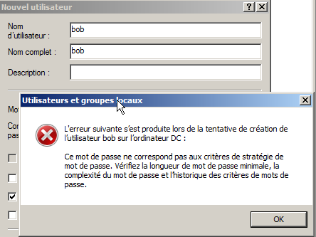
La solution se trouve dans les
stratégies de compte
stratégies de mot de passe
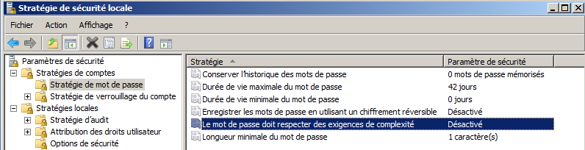

N.B: l'interface était plus "explicite" sous la version 2000 avec les 2 ...
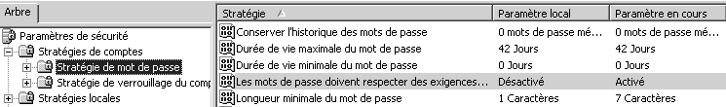
La modification ici est portée sur un poste 2000, mais on n’a pas encore fermé la mmc, donc la modification n’est pas effective…

Restriction mot de passe "vide" sous Seven XP :
Il est toujours nécessaire de spécifier un mot de passe depuis XP, car une nouvelle stratégie est apparue
stratégies locales
Options de sécurité
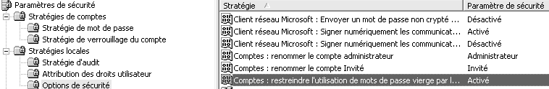

la valeur par défaut étant
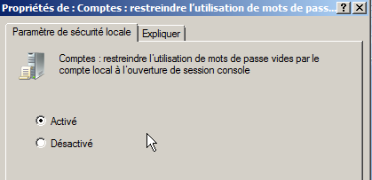
Cela peut poser des pb au niveau réseau, même si l'explication n'est pas très explicite...
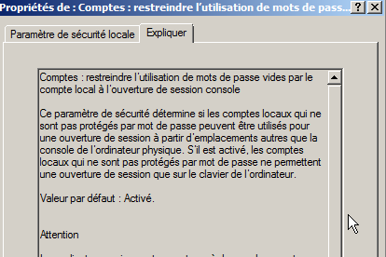

Stratégies locales

Ouverture de session « sans dernier login »:
Pour augmenter la sécurité, on souhaite ne pas faire afficher le dernier identificateur de session utilisé sur cette machine
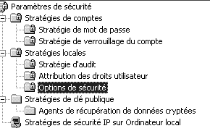
Mettez en œuvre localement cette stratégie, testez là, puis redonnez les valeurs par défaut…

Il faut aller dans
Stratégies locales
Options de sécurité

pour 2000
pour XP (le nom change)
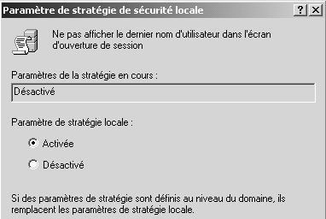
On double clic puis on demande Activée
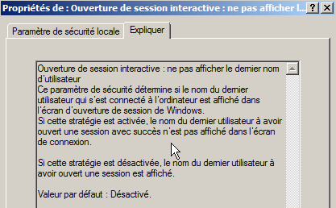
pour Seven-2008 (un onglet Expliquer parait)
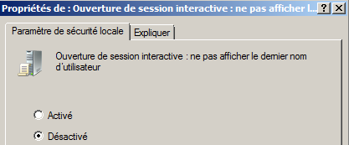

Affichage d’un message = 2 stratégies:
Il est possible de faire afficher un message au démarrage d’un poste, avant même l’ouverture de session. Soit dans une boîte de dialogue (pour XP et 2000) soit sur un fond d’écran (pour SEVEN…)
N.B : Il s’agit de deux stratégies conjointes qui ne marchent pas isolément !
Il faut aller dans
Stratégies locales
Options de sécurité

Pour SEVEN-XP
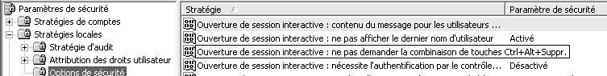
Les deux stratégies conjointes à paramétrer sont

Sous 2000 le libellé diffère légèrement

N.B : il peut être intéressant d’utiliser cette stratégie pour « rappeler » sur le PC l’appartenance du poste à tel domaine, ou a tel Service (si les GPO sont utilisées en ce sens…), ou au contraire que la machine est gérée en local...

Essayer dans un premier temps de ne remplir que la stratégie "Contenu du message pour les utilisateurs"...
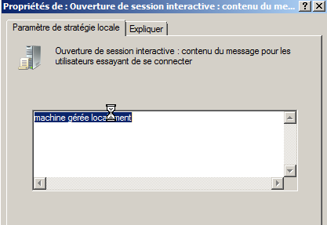 sans le "titre", rien ne se passe...

Stratégies gestionnaire liste réseau

Rappels Profil Réseau 7
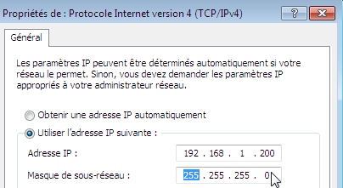
L'adressage de base Minimum est une Adresse IP et un Masque.

Pour l'identification du profil réseau SEVEN, une passerelle facilite les choses
Si une carte réseau (minimum) est installée correctement, une icône "réseau" devrait apparaître en bas à droite…
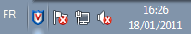 Quel que soit l’ aspect…
Un clic dessus puis "Ouvrir le Centre Réseau et partage"
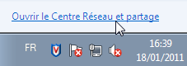
Devrait amener
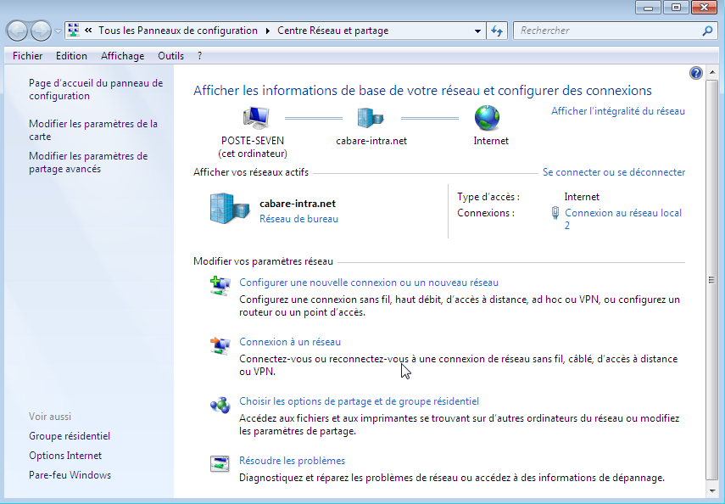
Modifier les paramètres de partage avancés / Profil – Type Réseau :
On est avec SEVEN toujours dans un profil réseau… Des que un réseau est détecté (pour ce faire il faut un adressage IP minimum, Adresse/Masque + Passerelle) alors il faut décider de son "type" parmi ceux proposés
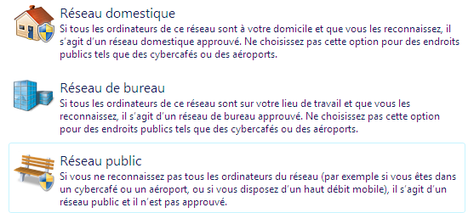

De l'appartenance à tel ou tel type de réseau, découleront
Les paramètres des partages avancés
Les réglages du Pare-Feu

Il existe trois type de réseau au sens SEVEN, mais l'utilisateur ne peut choisir que entre Privé / Public , car si Domaine existe, il ne peut être remis en cause:
- Domaine
- Privé
- Public
La différence entre Public / Privé est une différence des paramétrages par défaut des "partages avancés" et du pare-feu.

Choisir un profil Réseau :
Si on n'est pas dans un domaine, alors on peut en cliquant sur le type de réseau en cours… choisir le nouveau profil réseau.
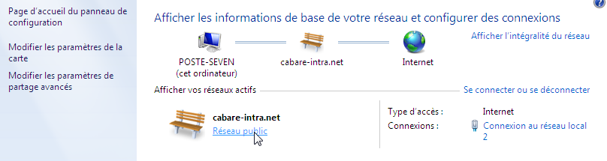

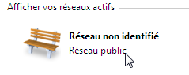
N.B: Si Réseau non identifié s'affiche,
une passerelle sera la bienvenue…!
Car dans ce cas on ne peut pas changer de profil…
Dès que l'on donne une adresse IP en passerelle, cela débloque la détection, et seven nous demande de choisir un profil
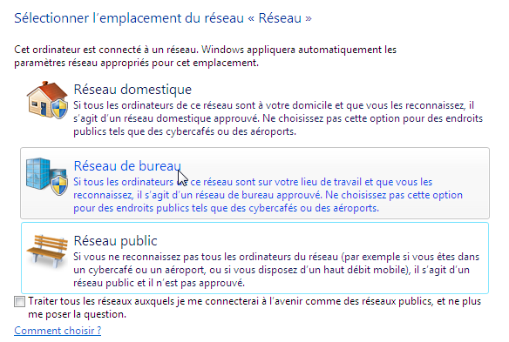
Cet état de fait est réglable dans les stratégies locales de sécurité, dans les Stratégies du gestionnaire de liste de réseaux / Réseaux non identifiés
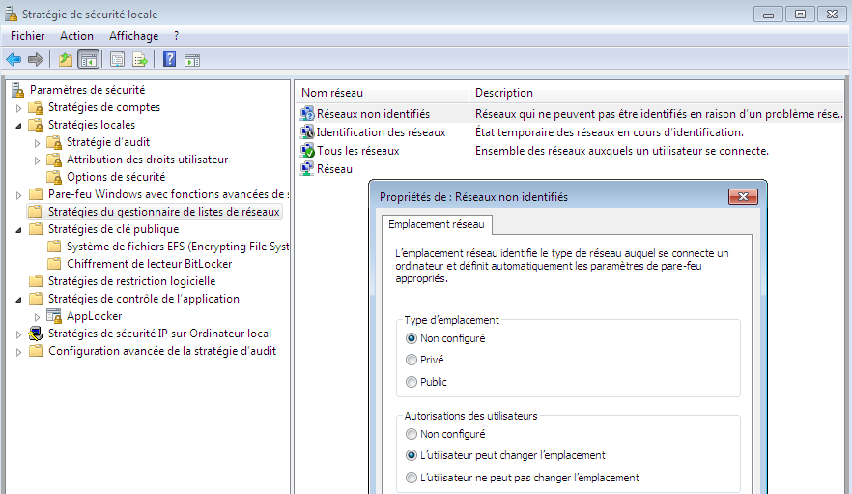
Paramètres Partage Avancé SEVEN
Réglage Disponibles:
Les réglages suivants existent selon les profils réseaux… Surtout
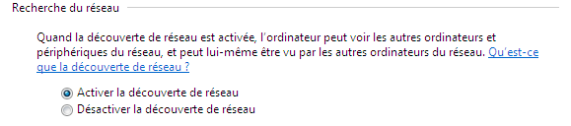
Pour voir les postes dans les favoris réseaux…
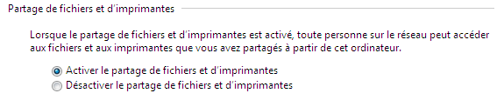
Pour que cela soit possible, il faut absolument que les 4 services suivants soient démarrés sur le poste (ce qui n’est pas toujours le cas):
Client DNS Publication des ressources…
Découverte SSDP Hôte de périphérique

Tout le reste ne devrait pas être activé…
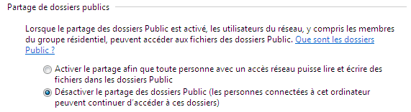
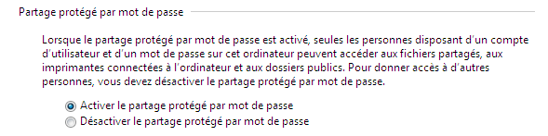
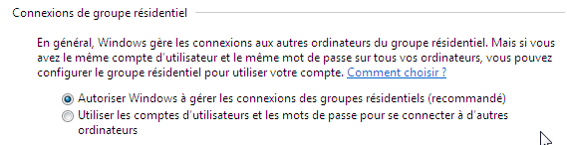

Listes des réseaux identifiés
N.B : la liste de tous les réseaux détectés par Windows se trouve en demandant la stratégie du gestionnaire de liste de réseaux / Afficher tous les réseaux
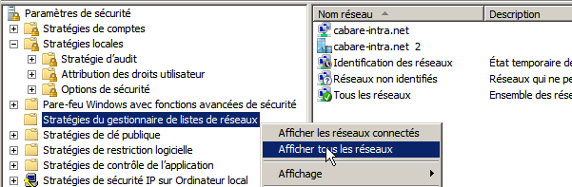

N.B : la liste des réseaux détectés par Windows est stockée en dasn la base de Registre en
HKEY_LOCAL_MACHINE\SOFTWARE\Microsoft\Windows NT\CurrentVersion\NetworkList\Profiles
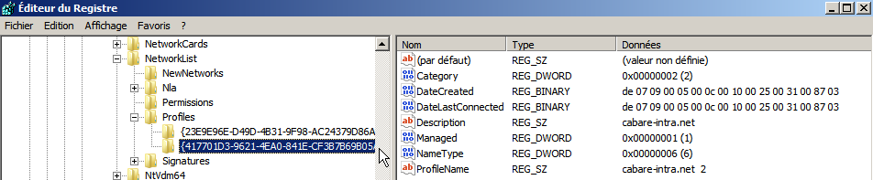

Le service qui gère les réseaux est Service Liste des réseaux
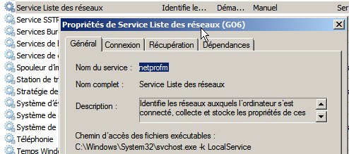

Pour faire un Reset de la situation il peut être necéssaire de
- Désactiver la carte réseau
- Modifier l’adressage IP
- Purger les NetworkList\Profiles de la base de registre
- Re-demarrer le service Service Liste des réseaux
- Réactiver la carte réseau

Gérer les réseaux non identifiés
On souhaite donner un type de réseau privé aux réseaux non identifiés
(c’est-à-dire aux réseaux sans dns et sans passerelle, par exemple)
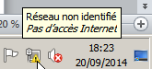
Donc par exemple 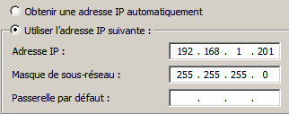 avec la gpo
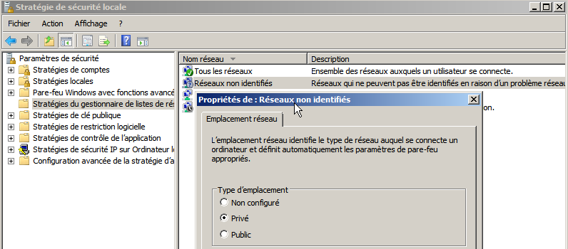
les réseaux non identifiés public par défaut deviennent privés
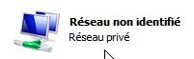
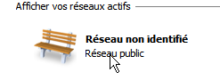

Personnaliser le réseau de domaine
On souhaite personnaliser le type de réseau de domaine en privé avec un non qui soit parlant, et non modifiable…
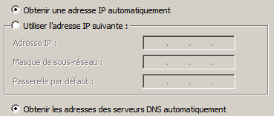
Une fois la connection correctement prise, on peut paramétrer le « réseau »
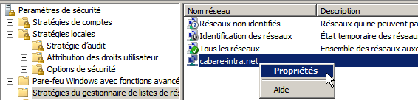
Nouveau nom
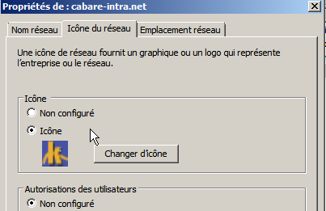
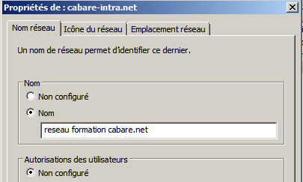 Logo perso
Typ Privé et non modifiable
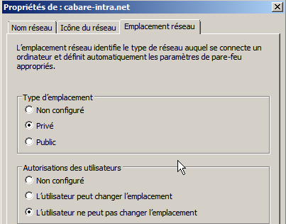
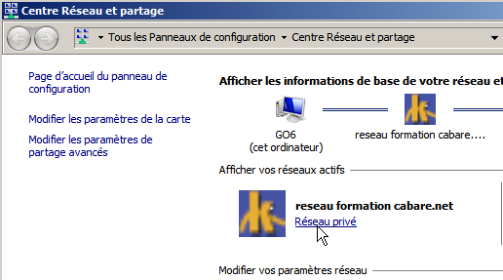
On obtient
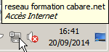 avec

Et si on essaye de modifier le type de réseau en public, on a un message d’erreur
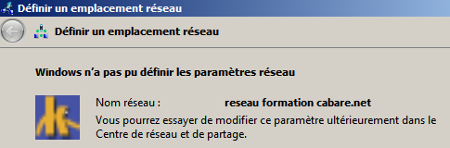

Personnaliser un réseau « google »
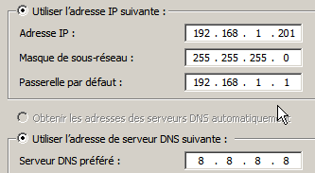
On souhaite personnaliser un réseau anonyme, donc par défaut public et modifiable par l’utilisateur

Ce type de réseau est analysé puis nommé …puis classé en public modifiable
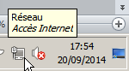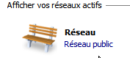

Via la GPO
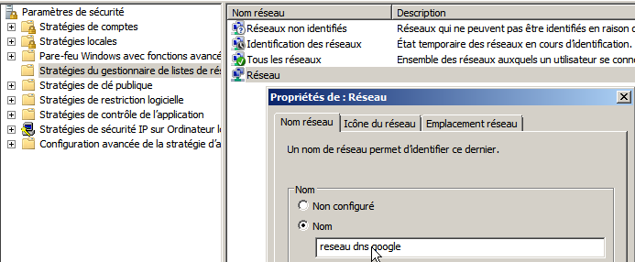
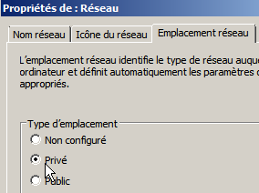
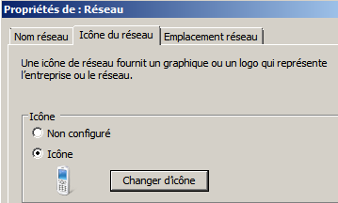

On obtient alors
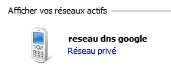

Pare-Feu Seven

Principe Activation - Désactivation

L'accès standard, permettant l'activation ou la désactivation, et la gestion de quelques exceptions "prévues", se trouve dans le
Panneau de Configuration / Pare feu Windows
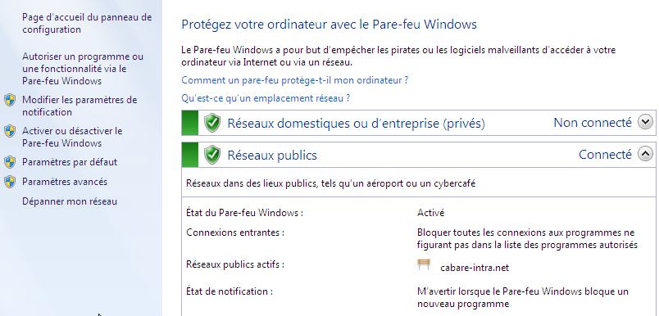
On peut Activer – Désactiver selon les profils existants…
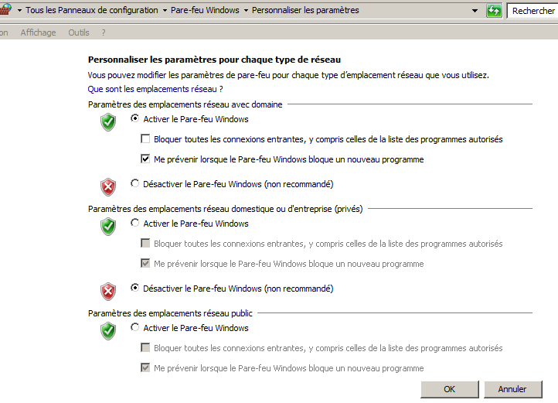

Version Avancée :
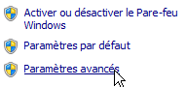
La version avancée, permettant des réglages plus fins, (règles entrantes, sortantes) est disponible via les Paramètres avancés du Pare-feu standard…

Définie 1 stratégies Pare-Feu
On peut définir une stratégie via les GPO locales, Paramètres de Sécurité, Pare-feu Windows avec fonctions avancées de Sécurité / Propriétés
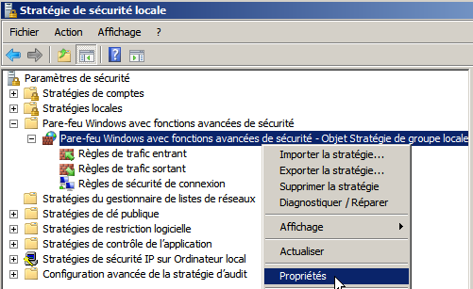
On va inactiver le pare-feu pour ses 3 Profils…(domaine – Privé – Public)
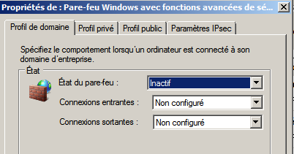

Exporter Importer 1 stratégies Pare-Feu
Exporter une stratégie :
On peut importer ou exporter une configuration de pare-feu via des fichiers ….wfw spécifiques: cela marche à partir de Seven et 2008…
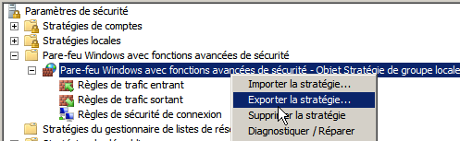
L’importation se fera de manière très similaire
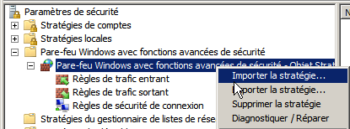

GPO personnalisée Pare-Feu et Règle
On va créer une stratégie permettant d’obtenir :
Pour le Profil Domaine la désactivation du Pare-feu
Pour le Profil Public et Privé l’activation du Pare-feu
avec une règle autorisant les connexion entrantes ICMP (requête ECHO sur un PING)
Armement Pare Feu:
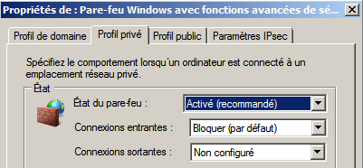
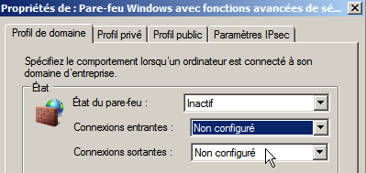
Règles entrantes personnelles:
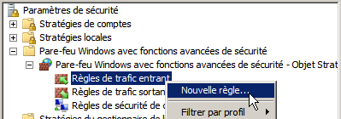
On demande Personnalisée
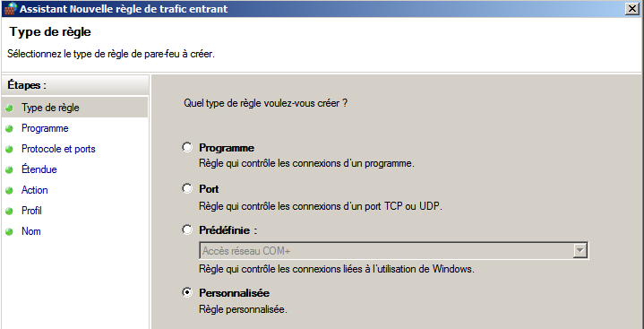
Puis Tous les Programmes
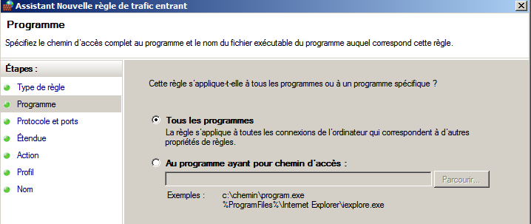
On affine les réglages ICMPv4 requête ECHO
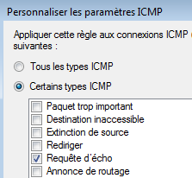
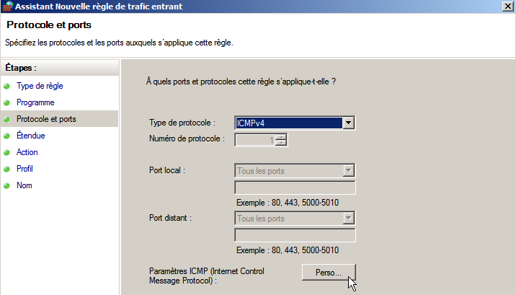

On spécifie les adresses ip éventuellement concernées
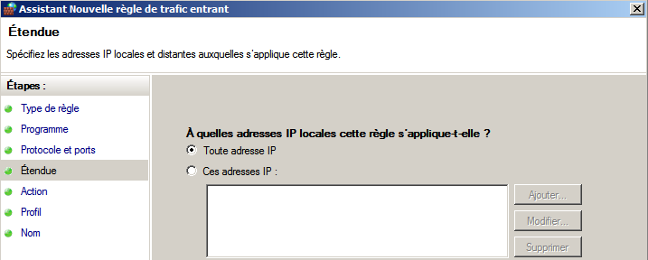

Et le comportement de la règle, on Autorise la connexion
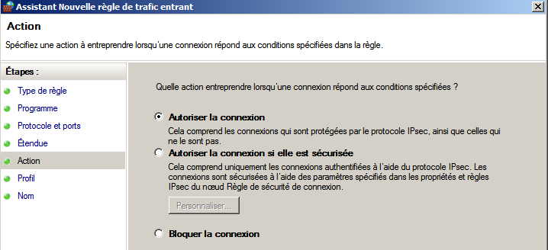

Selon le profil réseau
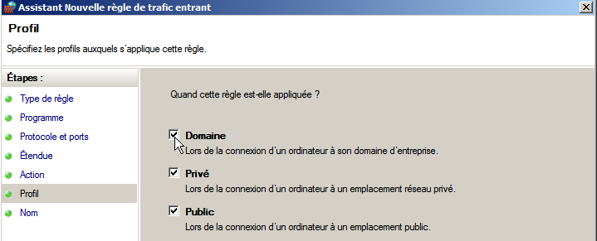
Il ne reste plus qu'a lui donner un nom
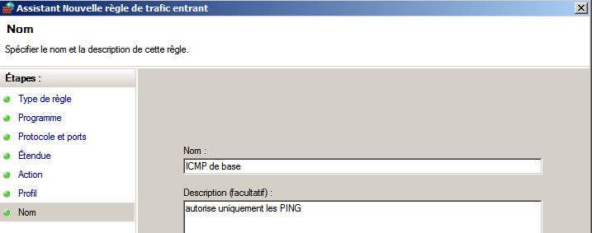

Et voici notre nouvelle règle !
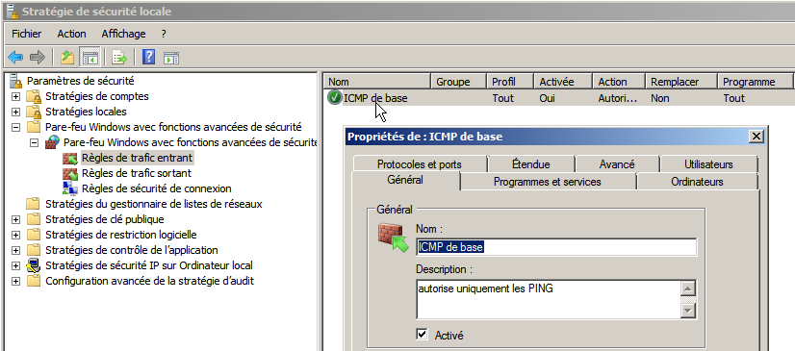
Et il n’y a plus qu’ exporter la règle…
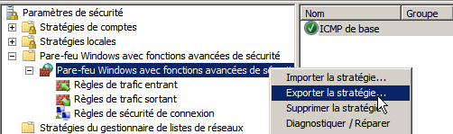

Netsh Export Import configuration Pare-Feu
On peut importer / exporter une configuration de pare-feu stockée dans un fichier wfw par batch via netsh
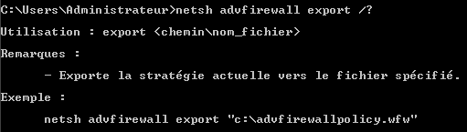
Donc par exemple

Un reset du pare-feu peut se faire via
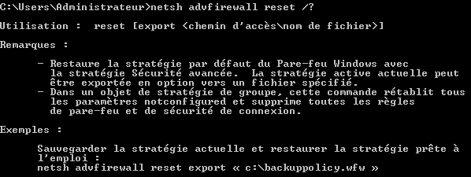

Un armement du pare-feu en important un fichier de configuration .wfw peut se faire via
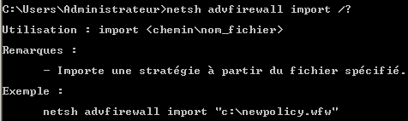
Donc par exemple

LGPO pour Seven

Contexte
Soit une machine Seven native en Workgroup, avec 4 utilisateurs respectivement
- bob/b utilisateur
- toto/t utilisateur
- admin/local membre des Administrateurs
- administrateur Compte administrateur intégré ré-activé

on souhaite faire 3 MLGPO gérant respectivement l
- les administrateurs, (Admin et Administrateur en font partie) : on veut
le menu executer disponible
effacer l’historique des documents ouverts
paramétrer un écran de veille avec un mot de passe
- les non -administrateurs, (Bob et Toto en font partie) : on veut
empêcher l’accès au panneau de configuration
supprimer la corbeille du bureau
- bob, : on veut
empêcher de modifier sa page de démarrage dans IE

MLGPO pour administrateurs
On crée donc une mmc Editeur d’objet de stratégies de groupe
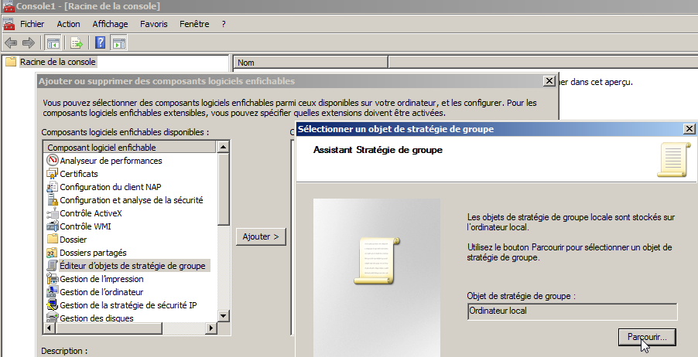

On demande parcourir
pour les Administrateurs
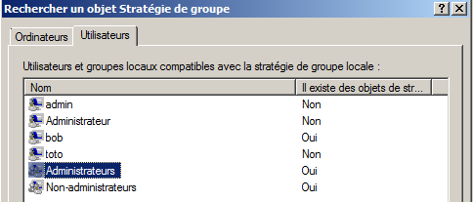
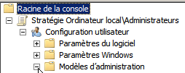
Les réglages se trouvent dans
Stratégie Ordinateur local \Administrateurs - Configuration utilisateur - Modèles d’administration

Ajouter la commande executer au menu démarrer
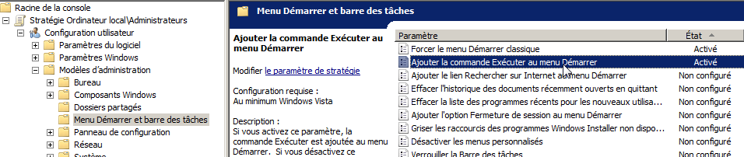
Effacer l’historique des documents récemment ouvert
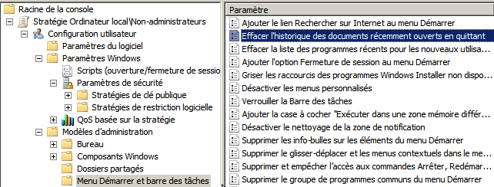

Activer un écran de veille + associer un mot de passe + forcer un écran spécifique + définir le délais d’expiration
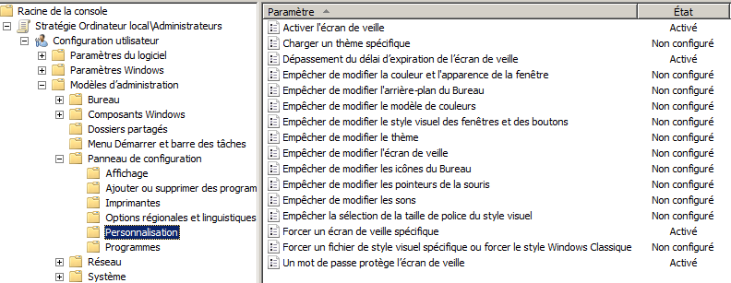
Avec un réglage un peu fin, c’est le nom du fichier economiseur d’écran , dont on sait que c’est un .scr stocké dans le dossier system32…
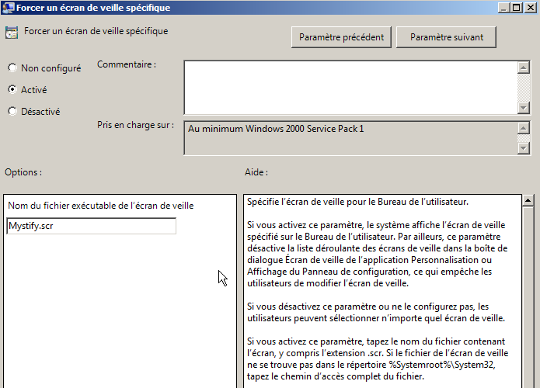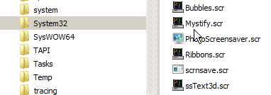

MLGPO pour non-administrateurs
on refait une console, mais en demandant cette fois-ci Non-administrateurs
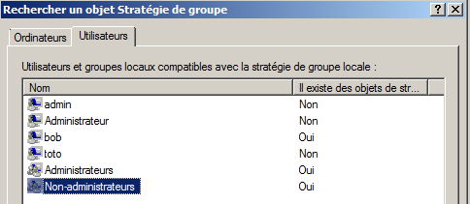
Modèles D'administration / Panneau de Configuration/
Empêcher l'accès au panneau de configuration
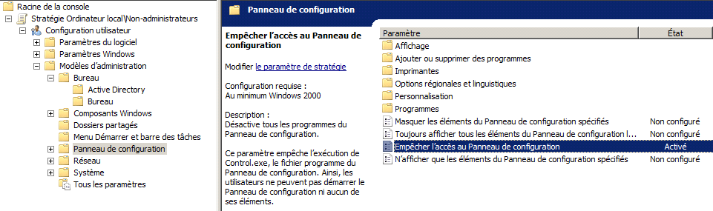supprimer la corbeille
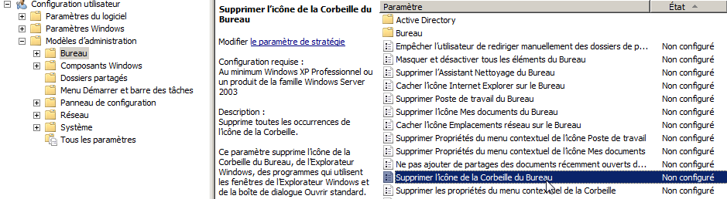

MLGPO pour bob
on refait une 3° console, mais en demandant cette fois-ci Bob
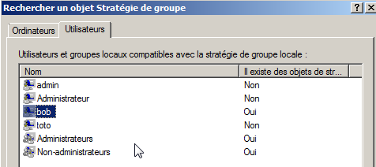

Modèles D'administration / Composants Windows/
Internet Explorer / Désactiver la modification de la page démarrage
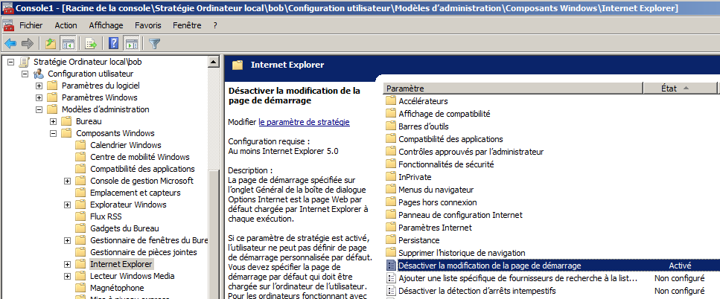

Supprimer les MLGPO
Pour faire le ménage
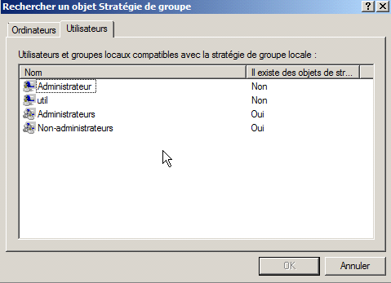
le clic droit souris permet de Supprimer une MLGPO
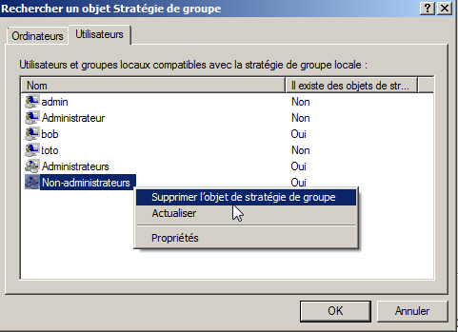

Stratégie audit evenement

Pister les tentatives d'accès :
Le principe va consister à armer une stratégie d'audit basée sur les évènements de connexion aux comptes.
Par définition on n'auditera que les tentatives qui échouent, en sachant que l'événement est enregistré sur la machine sur laquelle l'identification se fera…

Audit évènement connexion aux comptes sur un client 7 :
On suppose que les tentatives de connexions se font depuis une machine isolée dans un bâtiment, la nuit....
On va placer dessus donc un audit sur les réussites et les echec.
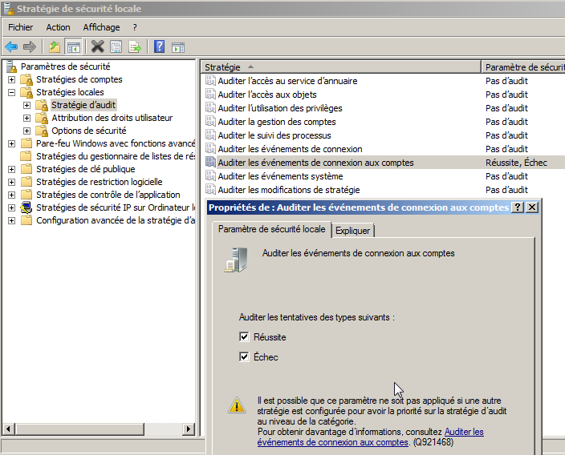
pour l'instant dans l'observateur d'evenement on trouve
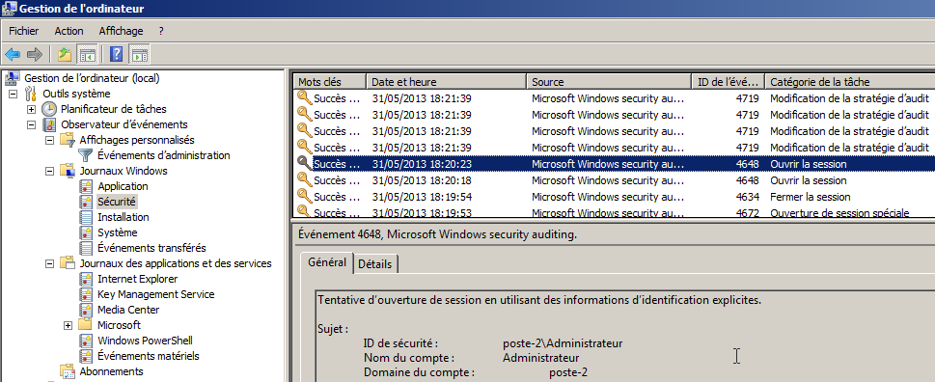
on se plante sur l'ouverture de session, puis on ouvre une session et on retourne voir dans l'observateur d'évènements Journaux Windows / Sécurité
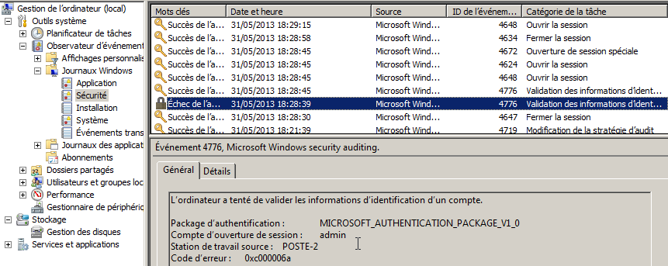
on peut filtrer le journal
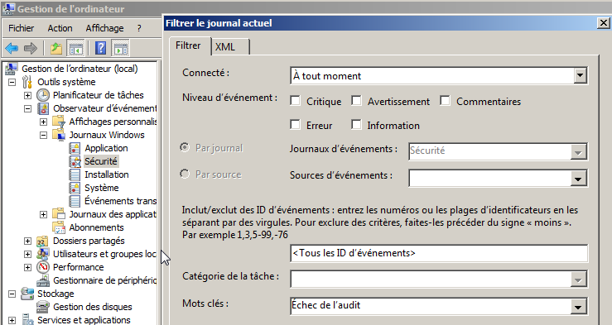
pour obtenir
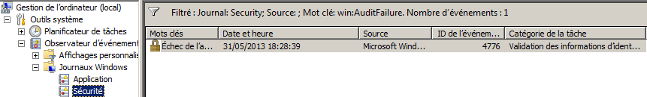

Stratégie auditPOL

Audit uniquement ouverture de session erronée :
On veut par rapport aux audits armés par défaut sur un poste 7 diminuer le nombre d’événements, et dont après listage des audits, désarmement…

Catégories et Sous catégories auditpol/list:
On peut lister les 10 catégories auditpol/list /category
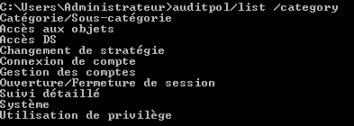
On peut lister les sous catégorie par exemple
auditpol/list /subcategory:"système"
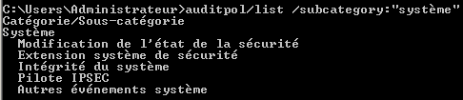
auditpol/list /subcategory:"Ouverture/Fermeture de session"
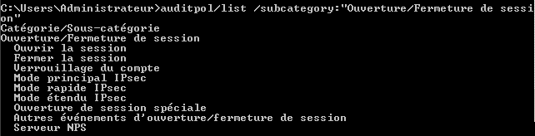

Lister les audit auditpol/get:
lister tous les audits auditpol/get /category :*
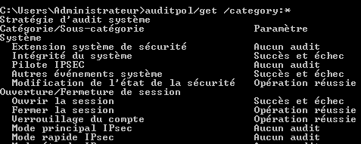

On peut listes les audits en place par catégories
auditpol /get /Category:"système"
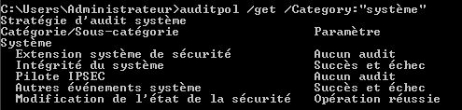
Par défaut
Et visualiser une par une
auditpol /get /SubCategory:"intégrité du système"
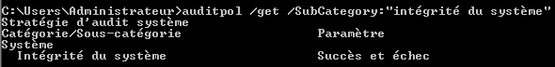

Modifier les audit auditpol/set:
Et les modifier, globalement par catégories complète
auditpol /set /Category:"système" / failure:disable
Donnant (on a désactivé tous les audits en echec)
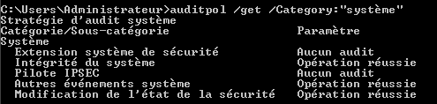
Et voila la séquence désactivant aussi les audits en succès,
auditpol /set /Category:"système" / success:disable
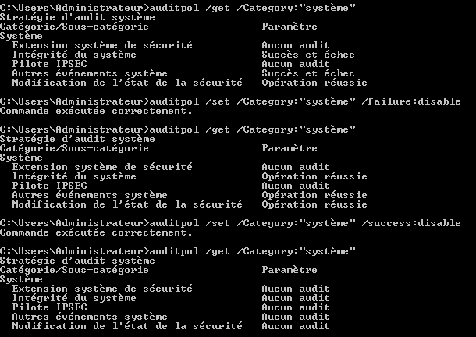
Après Reset
donc au final désactivant tous les audits système…

Désactiver tous les audits
il faut pour chaque catégorie la lister via
auditpol /get /category:"xxxxxxx"
et si besoin effectuer ensuite
auditpol /set /category:"xxxxxxx" /success:disable
auditpol /set /category:"xxxxxxx" /failure:disable
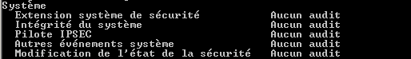
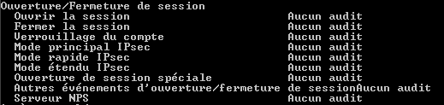
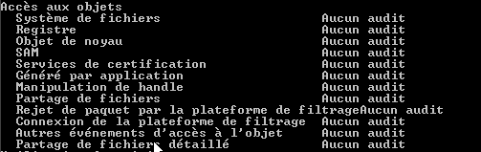
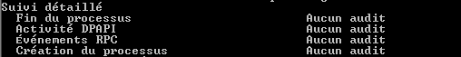
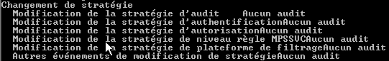
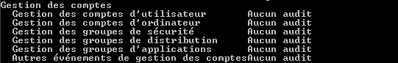
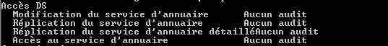
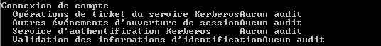
Et que l'on efface ensuite le journal…
Lors d'un re-démarage, les événements sont réduis au minimum...
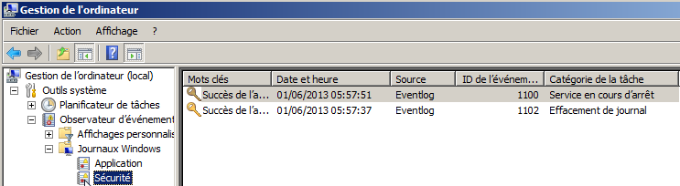

Audits avancé Ouverture fermeture de session
pour armer l'audit sur ouverture de session simple, on peut maintenant que l'on a fait le "ménage " passer par l'interface graphique...
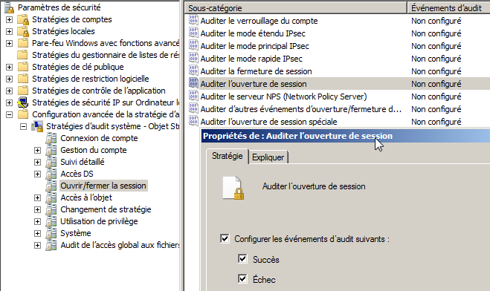
on peut aussi passer par auditpol
auditpol /get /Category:"Ouverture/Fermeture de session"
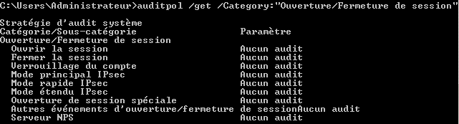
On veut armer L'ouverture de session, en Succès et en Echec…
auditpol /get /SubCategory:"Ouvrir la session"
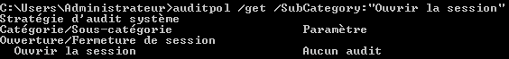
Donc il faut passer
auditpol /set /SubCategory:"Ouvrir la session" /failure:enable /success:enable
si toto commet une erreur d'ouverture de session , puis Bob et l'administrateur se loguent avec succès, on obtient
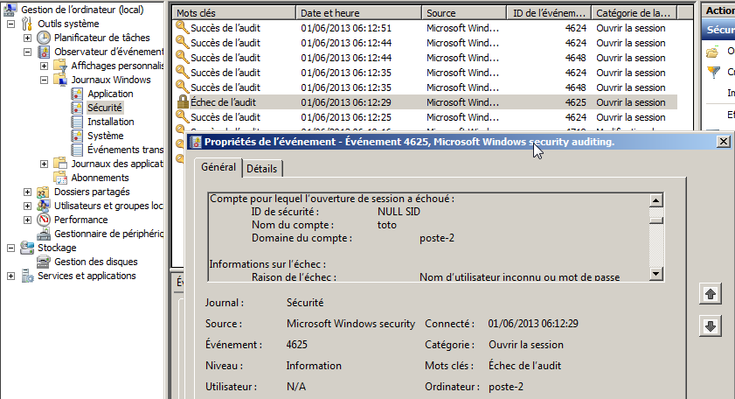
dans les informations on a notamment
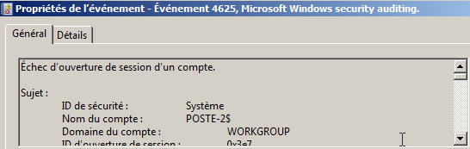
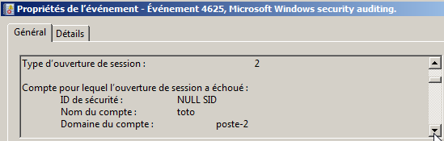
le type 2 signifie une tentative locale,
le type 3 signifie un accès via le réseau...
N.B: à chaque échec d'ouverture de session, 1 événement est consigné, pour la tentative d'authentification...
N.B: à chaque ouverture de session, 2 événements sont consignés, un pour la tentative d'authentification, et l'autre pour la réussite d'ouverture de session...

Audits avancé Connexion authentification kerberos
autre méthode, pour avoir le moins d'évènements possible, il faut demander un niveau "avant" la session ouverte ou non", c'est l'authentification…
Auditer le service d'authentification Kerberos
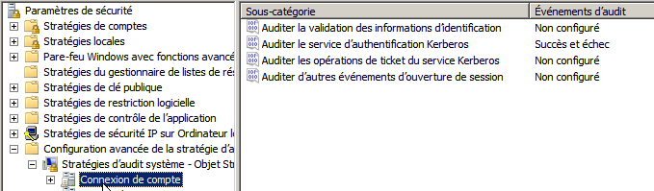
Voici deux tentatives avec mauvais mot de passe, suivies d'une ouverture réussie (qui génère en fait 2 évènements)
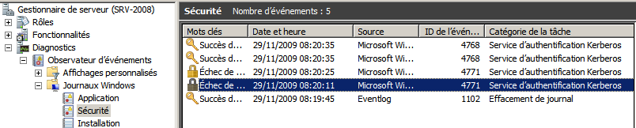
Via auditpol cela donnerait
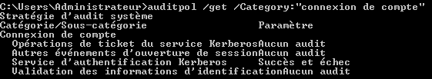
Il semble donc que la sous catégorie à modifier soit "Service d'authentification Kerberos" mais l'apostrophe régionalisée ne passera pas…
auditpol /set /SubCategory:"Service d'Authentification Kerberos" /failure:enable /success:enable
donnera une erreur…
La commande auditpol /get /Category:"connexion de compte" /r permet de récupérer le GUID de la sous catégorie
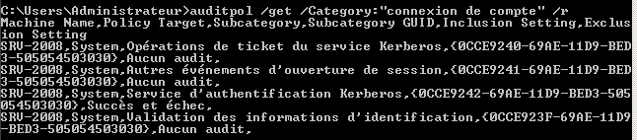
Et donc on pourra modifier cette sous catégorie par
auditpol /set /SubCategory:"{0CCE9242-69AE-11D9-BED3-505054503030" /failure:enable /success:enable

Interpretation des Log
Il existe des endroits plus informés…
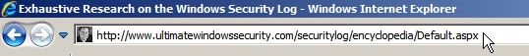
Donnant avec un n° de log
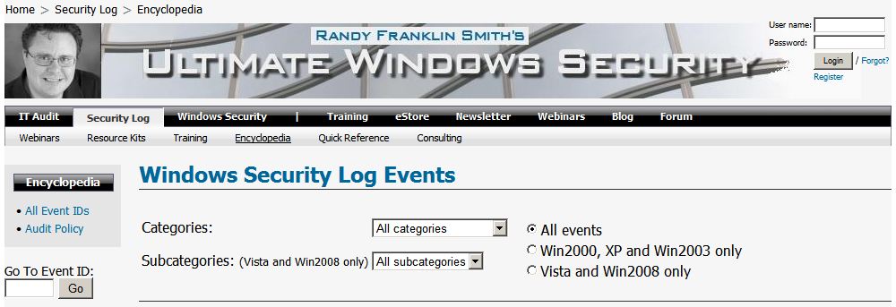
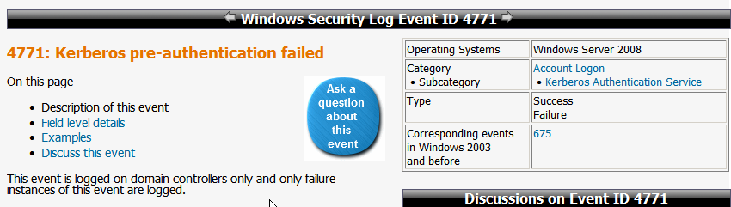
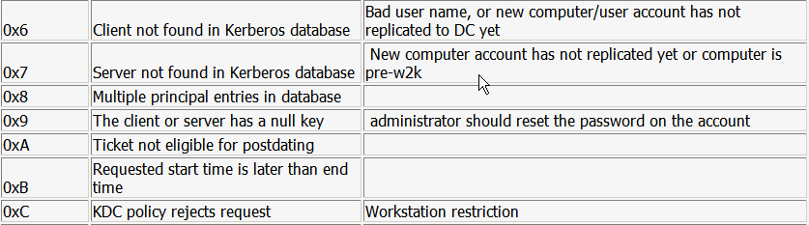
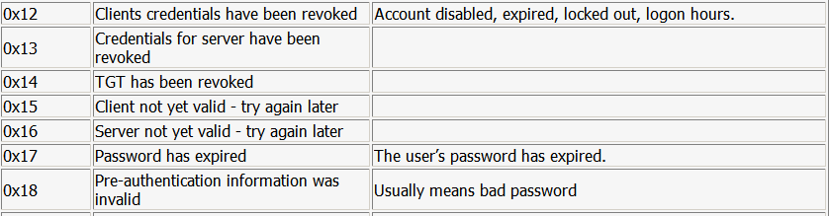

Stratégie AUDIT ressource dossier

Pister les tentative d’effacement dans un dossier:
On veut savoir qui essaye (alors qu'il n'en a pas le droit) d’effacer des documents
Dans un dossier nommé data-admin où seuls les administrateurs ont tous les droits, et les utilisateurs ont un accès en lecture seule

On se crée un dossier Data pour lequel le groupe des administrateurs a un accès complet et le groupe des utilisateurs ont un accès en lecture seule
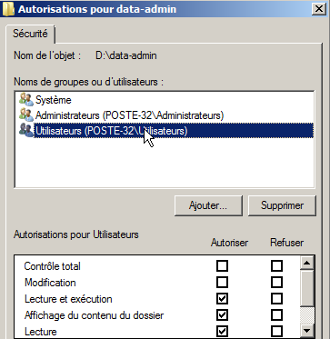
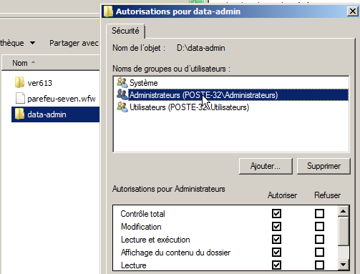

Armement audit Accès l’ l’objet + handle:
Pour minimiser les évènements on utilise la configuration avancée de la stratégie d’audit… On arme en Echec le système de fichier
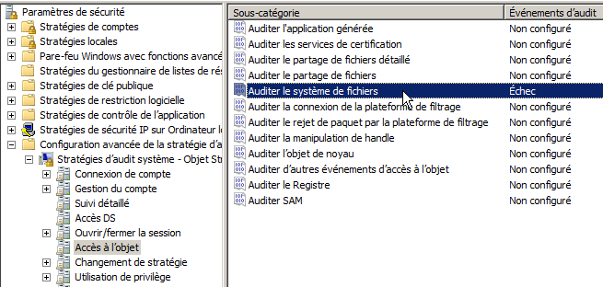
et la manipulation de handle
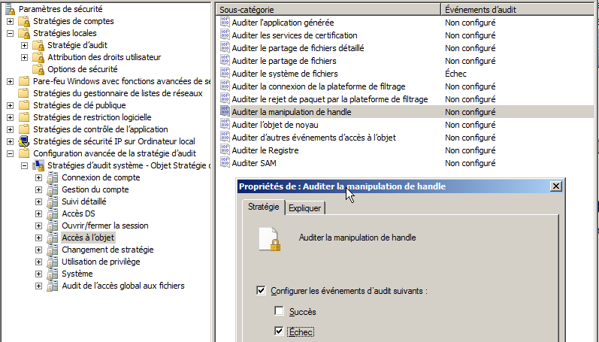
On n’oublie pas d’indiquer que l’on veut utiliser la configuration avancée
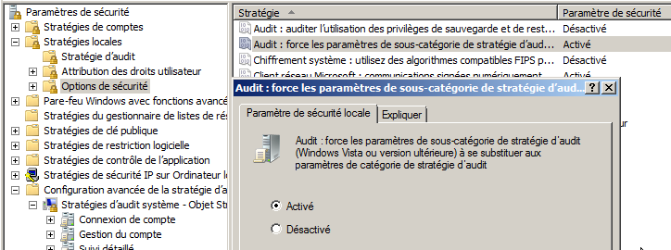

Armement ACL et ACE d’audit
Pour ce dossier data-admin on va ensuite armer l’audit
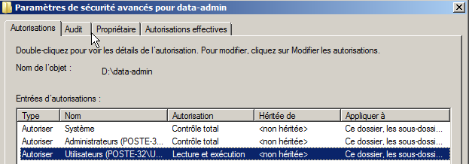
On arme l’audite pour le groupe des utilisateurs du poste, en echec de suppression…
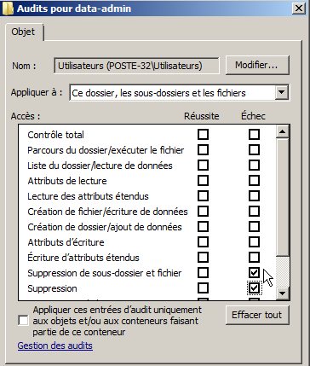
Attention aux nombre d’accès pisté, et pour qui…
Ici on gère uniquement les tentatives d’effacement commises par les utilisateurs locaux du poste…

Tentative de suppression (Evenement à auditer )
On ouvre une session en tant que bob et on essaye de supprimer le document…
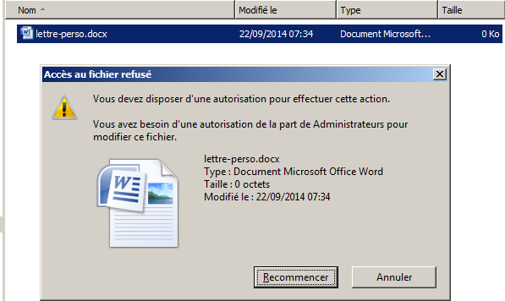

Lecture du journal
On ouvre la session en administrateur et on va dans gestion d’ordinateur, visualiser le journal d’évènement / sécurité
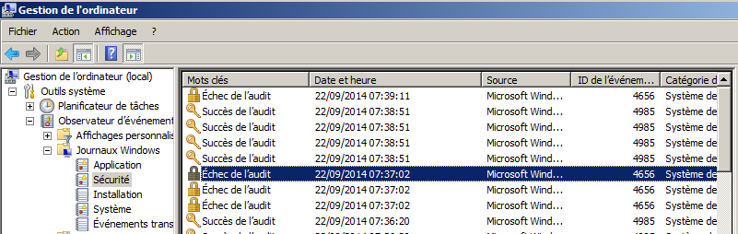
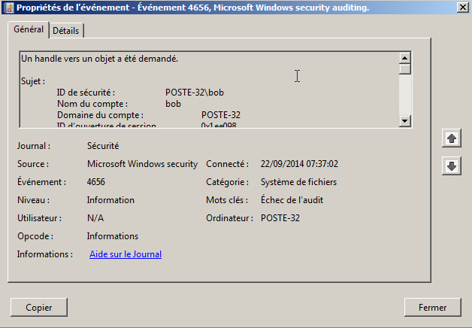
Soit on realiser un Copier, soit on fait défiler en graphique…

<Execution ProcessID="504" ThreadID="512" />
<Channel>Security</Channel>
<Computer>POSTE-32</Computer>
<Security />
</System>
<EventData>
<Data Name="SubjectUserSid">S-1-5-21-3259205789-1686284417-687699897-1005</Data>
<Data Name="SubjectUserName">bob</Data>
<Data Name="SubjectDomainName">POSTE-32</Data>
<Data Name="SubjectLogonId">0x1ee098</Data>
<Data Name="ObjectServer">Security</Data>
<Data Name="ObjectType">File</Data>
<Data Name="ObjectName">D:\data-admin\lettre-perso.docx</Data>
<Data Name="HandleId">0x0</Data>
<Data Name="TransactionId">{00000000-0000-0000-0000-000000000000}</Data>
<Data Name="AccessList">%%1537
%%1541
%%4423
</Data>
<Data Name="AccessReason">%%1537: %%1805
%%1541: %%1801 D:(A;ID;0x1200a9;;;BU)
%%4423: %%1811 D:(A;OICI;0x1200a9;;;BU)
</Data>
<Data Name="AccessMask">0x110080</Data>
<Data Name="PrivilegeList">-</Data>
<Data Name="RestrictedSidCount">0</Data>
<Data Name="ProcessId">0x3bc</Data>
<Data Name="ProcessName">C:\Windows\explorer.exe</Data>

Stratégie AUDIT ressource imprimante

Savoir qui imprime :
Il faut activer l'Audit "Accès aux objets" dans les stratégies locales de l'ordinateur sur lequel l'imprimante est connectée.
On doit demander Audit sur Réussite
Ensuite il faut se placer sur l'imprimante que l'on souhaite auditer, et demander dans les propriétés de l'imprimante:
onglet Sécurité / Avancées et onglet Audit…
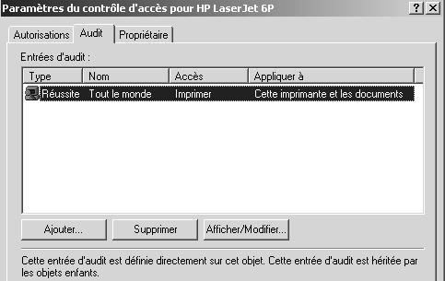 avec

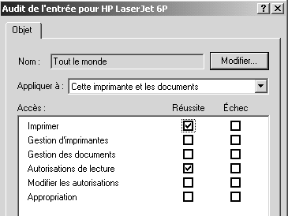

GPO – scripts - NEtsh

Paramétrage via fichier wfw:
On peut utiliser la possibilité d’exploiter un fichier de paramétrage .wfw (cf chapitre Stratégie Locale Parefe-feu Seven ) via la commande netsh dans une stratégie de script.
On veut globalement que le pare-feu soit
  - Désactivé pour le profil de domaine
  - Activé par défaut sur les profils Privé et Public
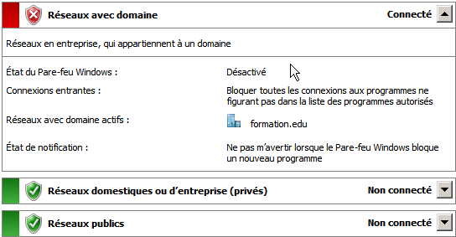
La séquence serait :
- Création d’une stratégie locale effectuant le réglage (sur une machine tierce, sinon penser à la supprimer ensuite)
- Génération du fichier de paramétrage .wfw
- Création du script avec la commande netsh mettant en place ce fichier .wfw
- Incorporation dans une GPO de script utilisateur
- Test
Création d’une stratégie locale avec nos réglages
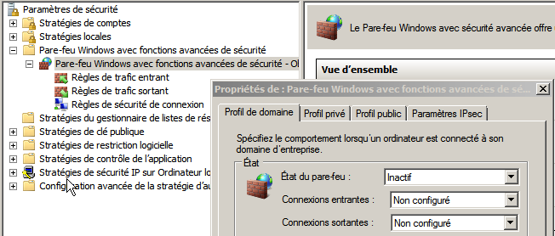
Génération du fichier de paramétrage .wfw
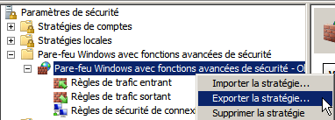
Mise à disposition du fichier de configuration .wfw dans netlogon (par exemple)
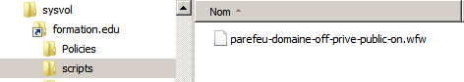
Et Création du script avec la commande netsh mettant en place ce fichier .wfw
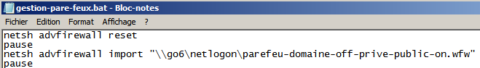
Incorporation dans une GPO de script utilisateur
Dans la GPO il faut incorporer le batch
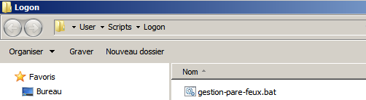
et on indique le script a utiliser
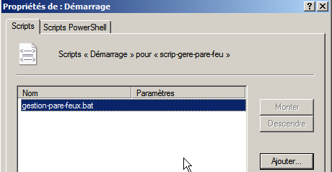

Paramétrage via commande netsh directe:
Une variante serait d’utiliser netsh sans passer par un fichier de configuration…
netsh advfirewall reset
netsh advfirewall set domainprofile state off
netsh advfirewall set publicprofile state on
netsh advfirewall set privateprofile state on

http://WWW.CABARE.NET © | Stratégies GPO & AD sous Windows 2008 R2  – sys 26 Restriction & Applocker
Stratégies Windows & GPO de Domaine 2008
Michel Cabaré – Ver 2.4 – janv 2013-

Stratégies GPO & AD sous
Windows 2008 & 2008R2
Restrictions & Applocker

Michel Cabaré – Ver 2.4 – janv 2013

www.cabare.net ©

table des matiÈres

GPO Restriction - max 52
Objectifs : 52
Restriction logicielle 54
Pré-requis 54
Activation des stratégies de Restriction logicielle 54
Niveau par défaut & règles d'exceptions 55
Règles d'exceptions par Chemin et/ou Hachage 56
Règle supplémentaire d'exception par Chemin 56
Règle supplémentaire d'exception par Hachage 57
Le Contrôle obligatoire 58
Les types de fichiers désignés 58
Ordre des règles Erreur ! Signet non défini.
MLGPO et restriction Seven 60
Objectif 60
Gestion des non-administrateurs 60
Gestion des administrateurs 61
Remarques 62
Applocker Erreur ! Signet non défini.
Principe Erreur ! Signet non défini.

GPO Restriction - max

Objectifs :
Dans un domaine, on souhaite pour quelques utilisateurs une restriction importante au traitement de texte…
Comme cette restriction est dangereuse, cela ne sera jamais une GPO de domaine, on va l’appliquer sur une UO vide, dans laquelle on fera glisser un utilisateur util2 spécifiquement pour l’occasion.
Ainsi les risques seront minimes.
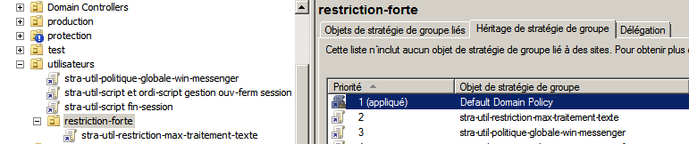

Dans Configuration Utilisateur / Stratégies il existe un Modèle d'administration / Système / Exécuter uniquement les applications Spécifiées
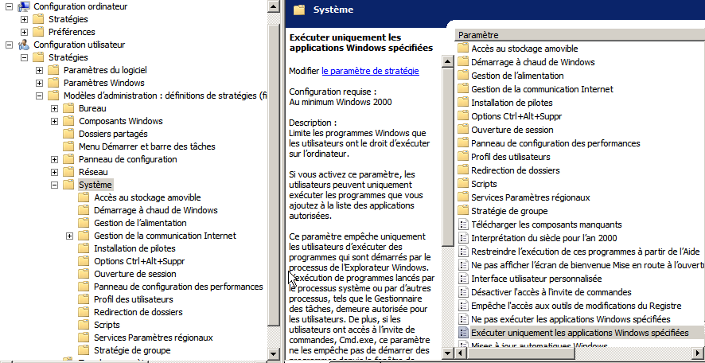

Dans laquelle
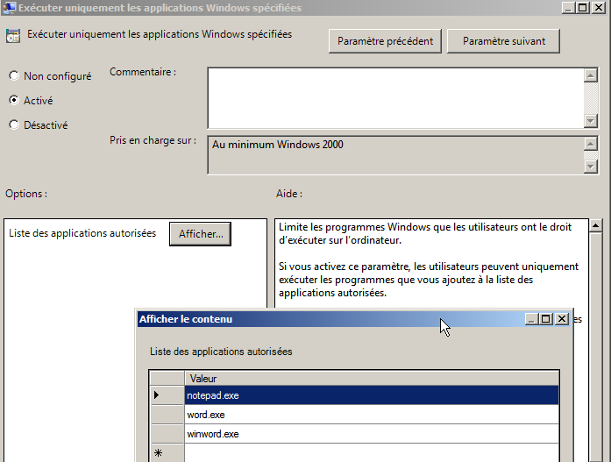

On spécifie tous les exécutables pouvant être lancés…

Restriction logicielle

Pré-requis
Les Stratégies de restriction logicielles ne fonctionnent qu'à partir de postes XP minimum de depuis un CD 2003 minimum. Si elles ne sont pas posées sur un domaine et transmises via GPO, alors elles sont manipulées via gpedit.msc . Elles s’appliquent indistinctement à tous les utilisateurs du poste.
Les stratégies de restriction sont volumineuses, et non activées par défaut.
Il est possible de ne pas se voir appliquer les stratégies de restriction logicielles, en démarrant en mode Sans Echec (F8 au boot)
Dans le cas d'un problème sur le domaine…, on pourrait alors redéfinir des valeurs plus ouvertes, puis ouvrir sur le client une session en mode sans echec, et tirer la stratégie (par gpupdate / force)

Activation des stratégies de Restriction logicielle
On crée une stratégie au nom parlant Strat-ordi-restriction-logicielle
Dans Configuration Ordinateur / Stratégies dans les Paramètres Windows / Paramètres de sécurité / Stratégies de restriction logicielle
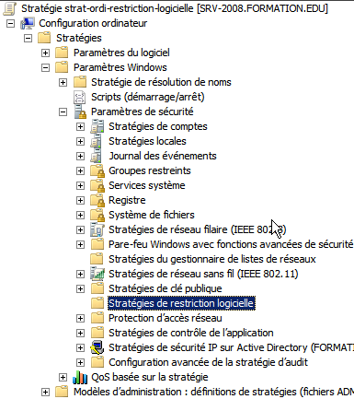
On active les stratégies via le menu contextuel de l’entrée
Nouvelles stratégies de restrictions logicielles
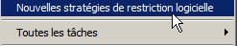
Ce qui amène
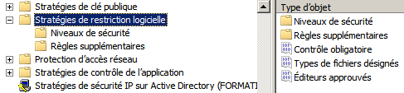

Niveau par défaut & règles d'exceptions
Visibles dans Niveaux de sécurité, deux possibilités principales existent,
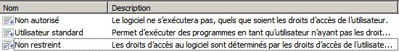

Non Restreint ou Non autorisé
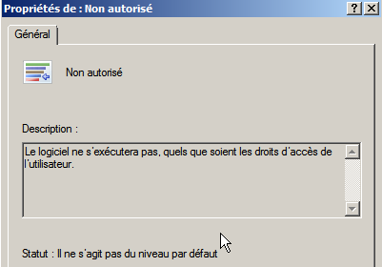
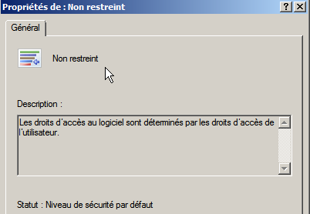
Niveaux de sécurité par défaut : Non restreint
La règle générale c’est « tout est permis… » (il peut rester des accès sécurisés en NTFS mais c’est un autre problème)
Les règles d'exceptions spécifient alors les logiciels non autorisés à s'exécuter, c'est-à-dire ceux que l'on veut rejeter explicitement.
Niveaux de sécurité par défaut : Non autorisé
La règle générale c’est « tout est interdit !»
Les règles d'exceptions spécifient alors les logiciels autorisés à s'exécuter, c'est-à-dire ceux que l'on veut autoriser explicitement.
Une partie des fichiers exécutables restent cependant disponibles, afin d'assurer la survie du système. Cela est possible via 4 règles de chemin sont crées dans HKEY_LOCAL_MACHINE\SOFTWARE\:
Microsoft\Windows NT\CurrentVersion\SystemRoot%
Microsoft\Windows NT\CurrentVersion\SystemRoot%\*.exe
Microsoft\Windows NT\CurrentVersion\SystemRoot%\system32\*.exe
Microsoft\Windows\CurrentVersion\PrograFiles%

N.B: il est conseillé de ne pas modifier ces règles.
N.B: Si on veut autoriser une application, il est important de vérifier l'accès aux éventuelles librairies dont elle se sert.
N.B: on peut exclure les applications "embarquée" dans Windows par hachage…

Règles d'exceptions par Chemin et/ou Hachage
Les règles supplémentaires d'exceptions se définissent essentiellement par deux méthodes : Chemin ou Hachage
Imaginons être dans une situation ou on garde le niveau par défaut "non restreint" mais que nous souhaitions faire un rejet du programme calculette… (fichier calc.exe) trop utilisé sur nos clients…
On va définir une règle supplémentaire visant à interdire le fichier calc.exe…
  - On peut la faire soit par chemin, il faudra alors indiquer tous les chemins possibles ?
  - On peut la faire par hachage, il faudra alors prévoir touts les versions de calc existantes sur notre parc client…

Règle supplémentaire d'exception par Chemin
On identifie un logiciel par son chemin d'accès à ses fichiers.
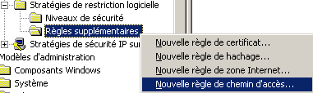

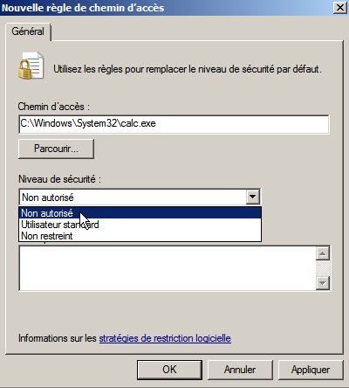
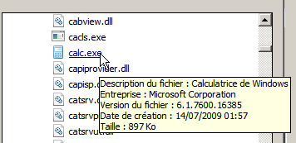
Il faut aller chercher le fichier

Et indiquer que l’on souhaite le niveau Non autorisé

Pour obtenir
N.B: Si les chemins changent (déplacement de logiciel) ces règles deviennent caduques

Règle supplémentaire d'exception par Hachage
On identifie un logiciel par une série d'octet identifiant la taille (et la composition) du soft. Si un programme est modifié (version, mise à jour) son hachage n'est plus valable, car il change dès que un octet change…
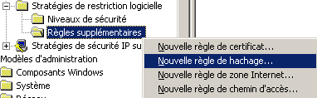
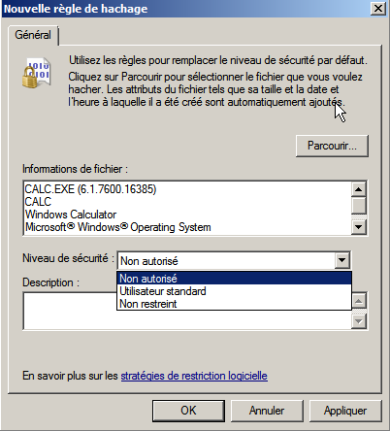
Pour obtenir
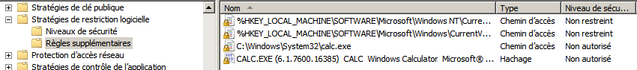

N.B: Le hachage est insensible au chemin de stockage du fichier
N.B: Le hachage est sensible au changement de version

Le Contrôle obligatoire
Dans un contexte critique, par apport aux valeurs par défaut, on peut demander de tester la stratégie à chaque lancement de DLL…. Mais en excluant les administrateurs…
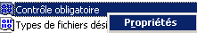 donnant
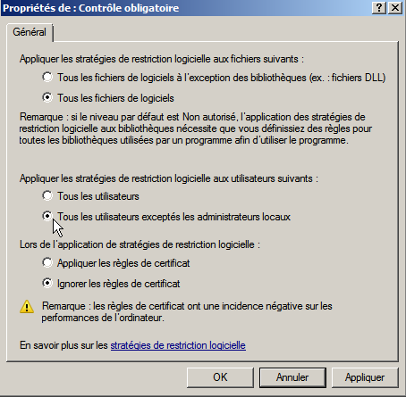

Les types de fichiers désignés
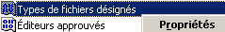
Par rapport aux valeurs par défaut, on peut demander
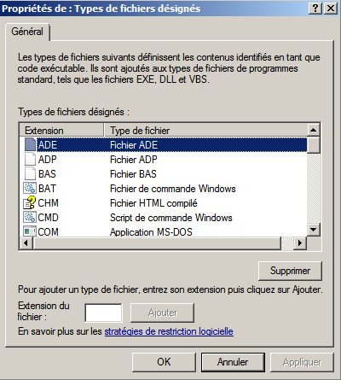
On peut rajouter ici des extensions particulières…
Mp3 avi mpg…
N.B: les fichiers xxx.DLL sont gérés dans la boite de dialogue précédente ( de contrôle obligatoire).

MLGPO et restriction Seven

Objectif
Par rapport aux valeurs par défaut, on peut demander un comportement selon que les utilisateurs loggués sur la machine soient administrateurs ou non…
- Pour les non administrateurs, la machine est verrouillée par défaut, mais on peut utiliser Word et Excel .
N.B : Si on veut utiliser IE et Firefox il faudra ajouter des règles spécifiques car ces applications (même IE ) ne font pas partie des applications Windows..
- Pour les administrateurs, la machine est libre en accès, sauf l’utilisation d’Internet explorer… et de Firefox

Gestion des non-administrateurs
On peut faire une MLGPO pour les non-administrateurs appliquant une Stratégie de restriction logicielle de type Non autorisé
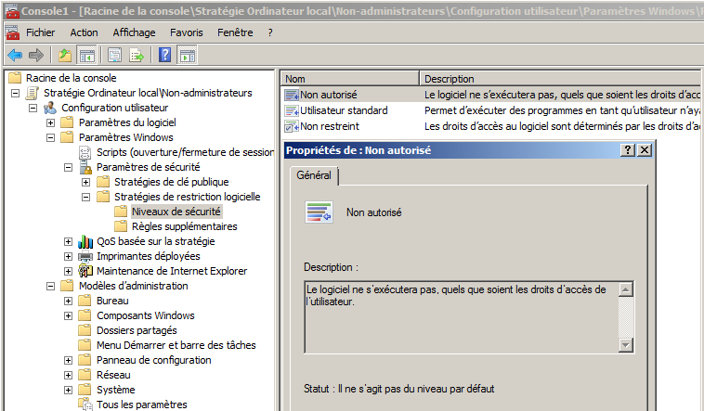
Les seules applications autorisée en plus des applications systèmes windows devant être word et Excel… on va définir 2 règles de hachage pour être sûr de la version …
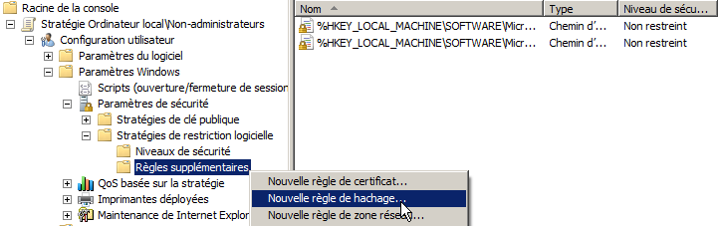
Pour Word et Excel : on va chercher l’executable
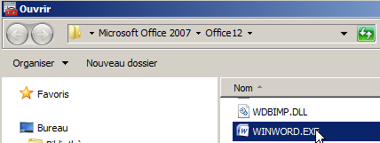
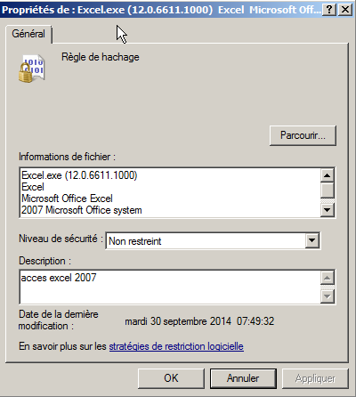
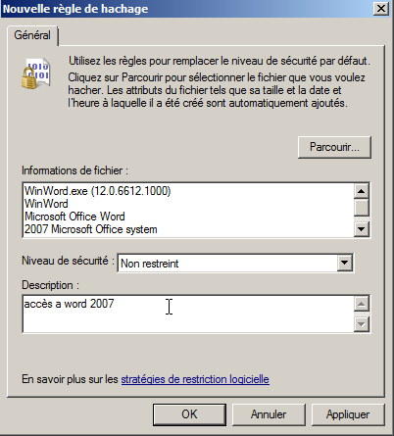
Donc voilà les 2 règles d’exception
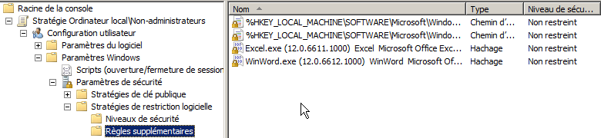

Gestion des administrateurs
On peut faire une MLGPO pour les administrateurs appliquant une Stratégie de restriction logicielle de type Autorisé. La seule application interdite étant I.E et Firefox, on va définir 1 règle de hachage pour chacun pour être sûr de la version …
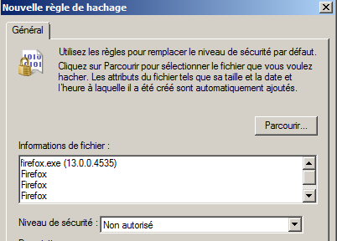
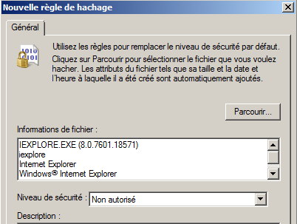
Donc voilà les 2 règles d’exception
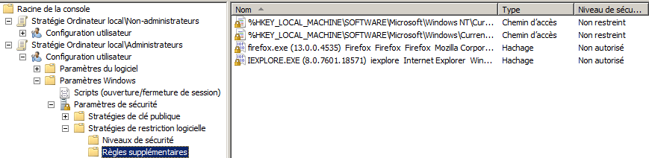

Remarques et ordre des règles
Pour que les non administrateurs puissent naviguer sur le Web, Une solution consisterait à indiquer pour les non administrateurs des règles d’autorisations explicites pour IE et firefox (en plus des Word et Excel natifs…)
On ajoute IE et Firefox
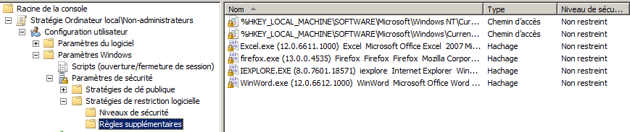

Si on se « marche dessus « avec des règles contradictoires, l’ordre de lecture sur une machine est le suivant :
- Chemin
- Hachage
- Certificats
Les règles ordinateurs priment toujours sur les règles ordinateurs…

Définition de Quota

Objectif 10 Go par volume
Limiter une taille de données maximale par utilisateur en stockage local…. Par exemple on souhaite limiter de manière générale un quota de 10 Go par utilisateur par Volume à disposition
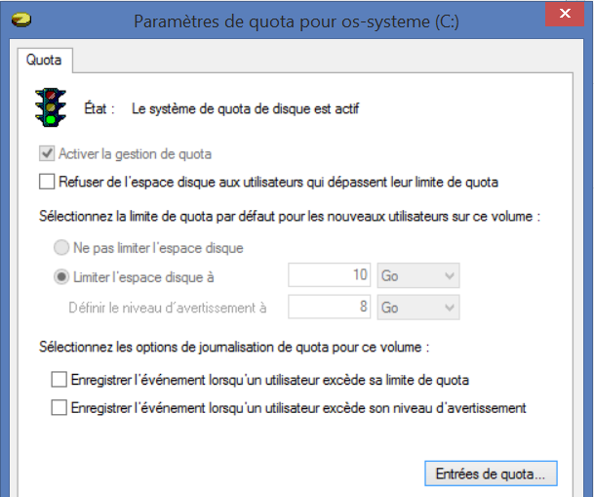
Via gpedit.msc on créer une GPO ordinateur locale, dans les Modèles d’administration, Système
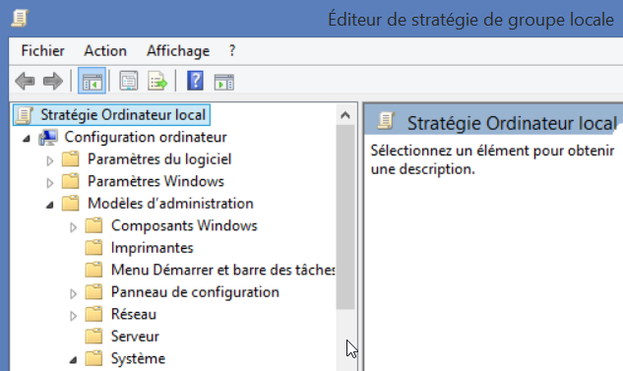
Dans Quotas de disque il faut d’abords venir activer la stratégie Activer les quotas de disque
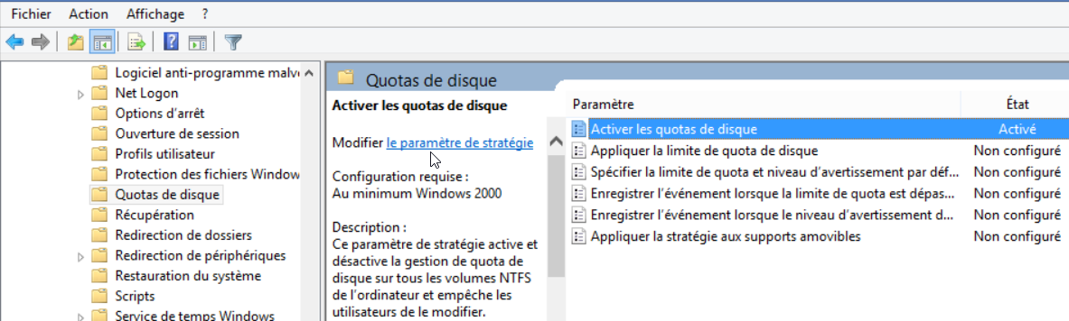

Puis venir activer la stratégie Spécifier la limite de quotas de disque
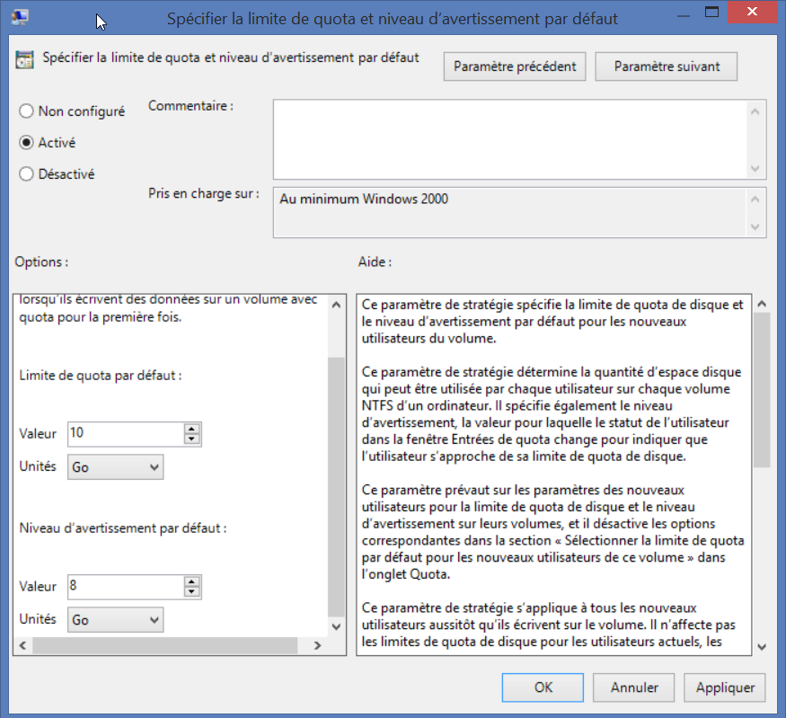
Si on veut que cela soit bloquant, il faut aussi demander
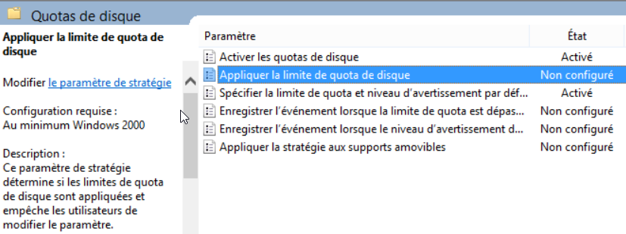

Si on ne bloque pas , lorsque l’on affiche les entrées de quota, un administrateur à la possibilité de gérer ensuite cela compte par compte…
